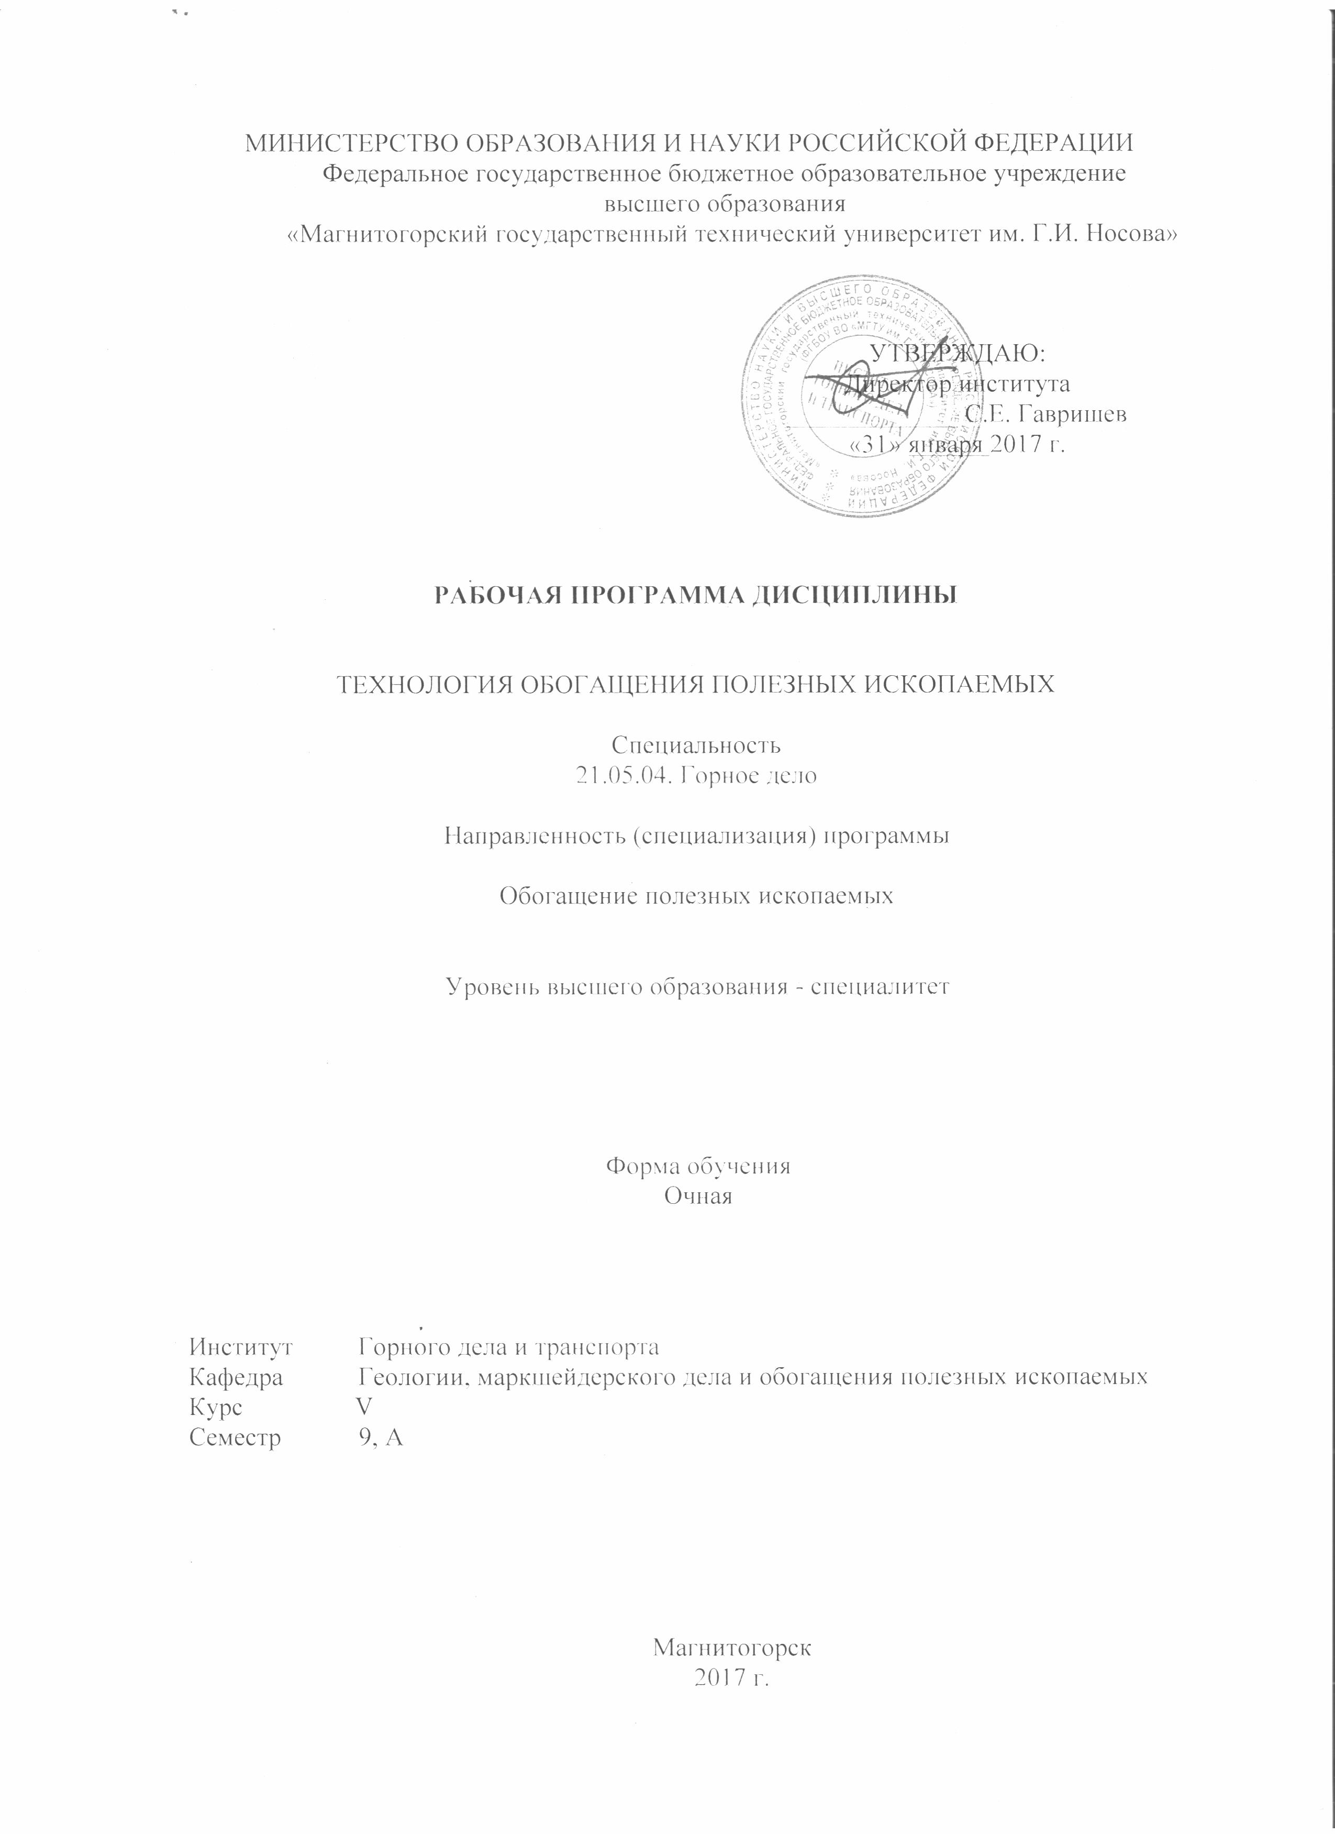

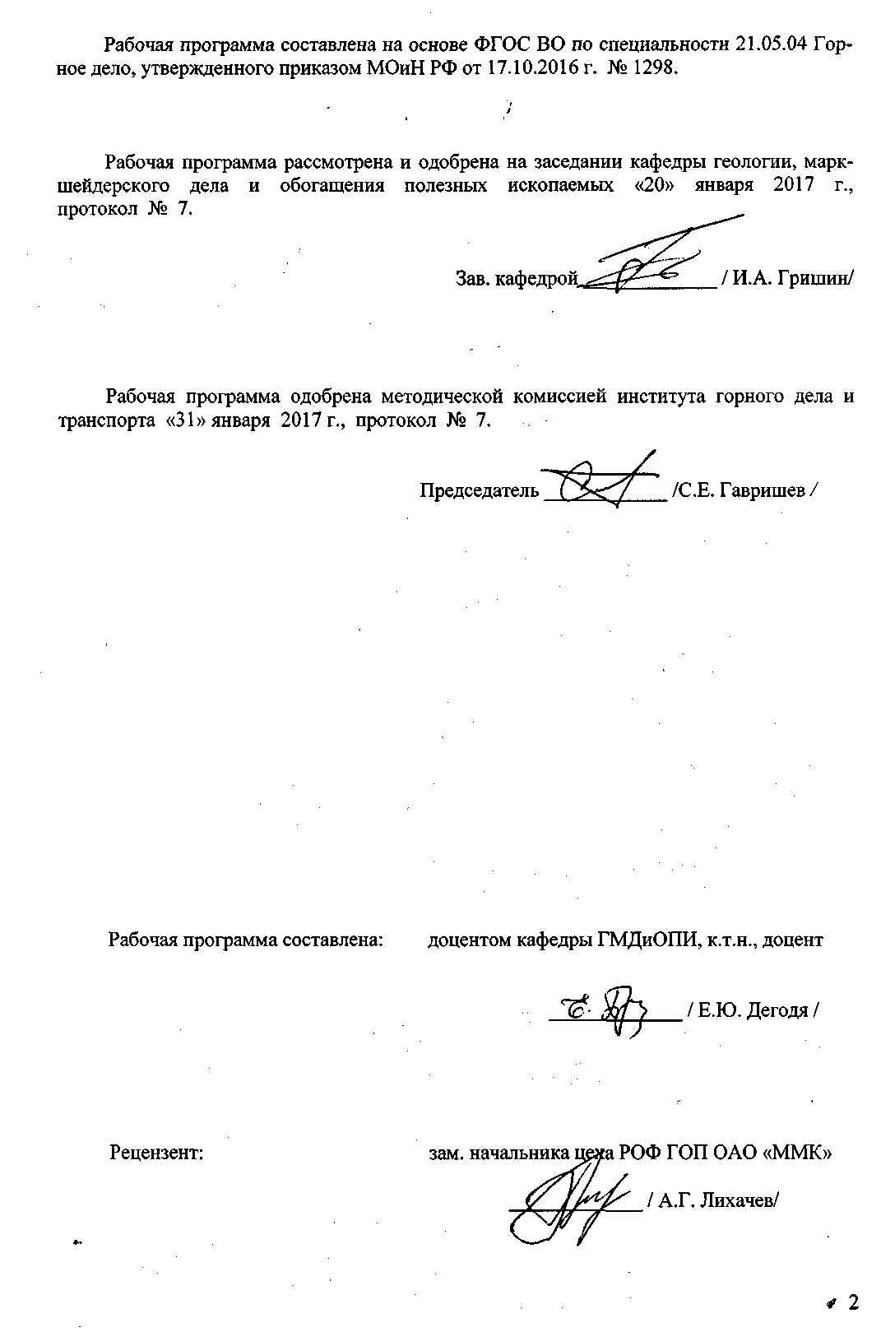

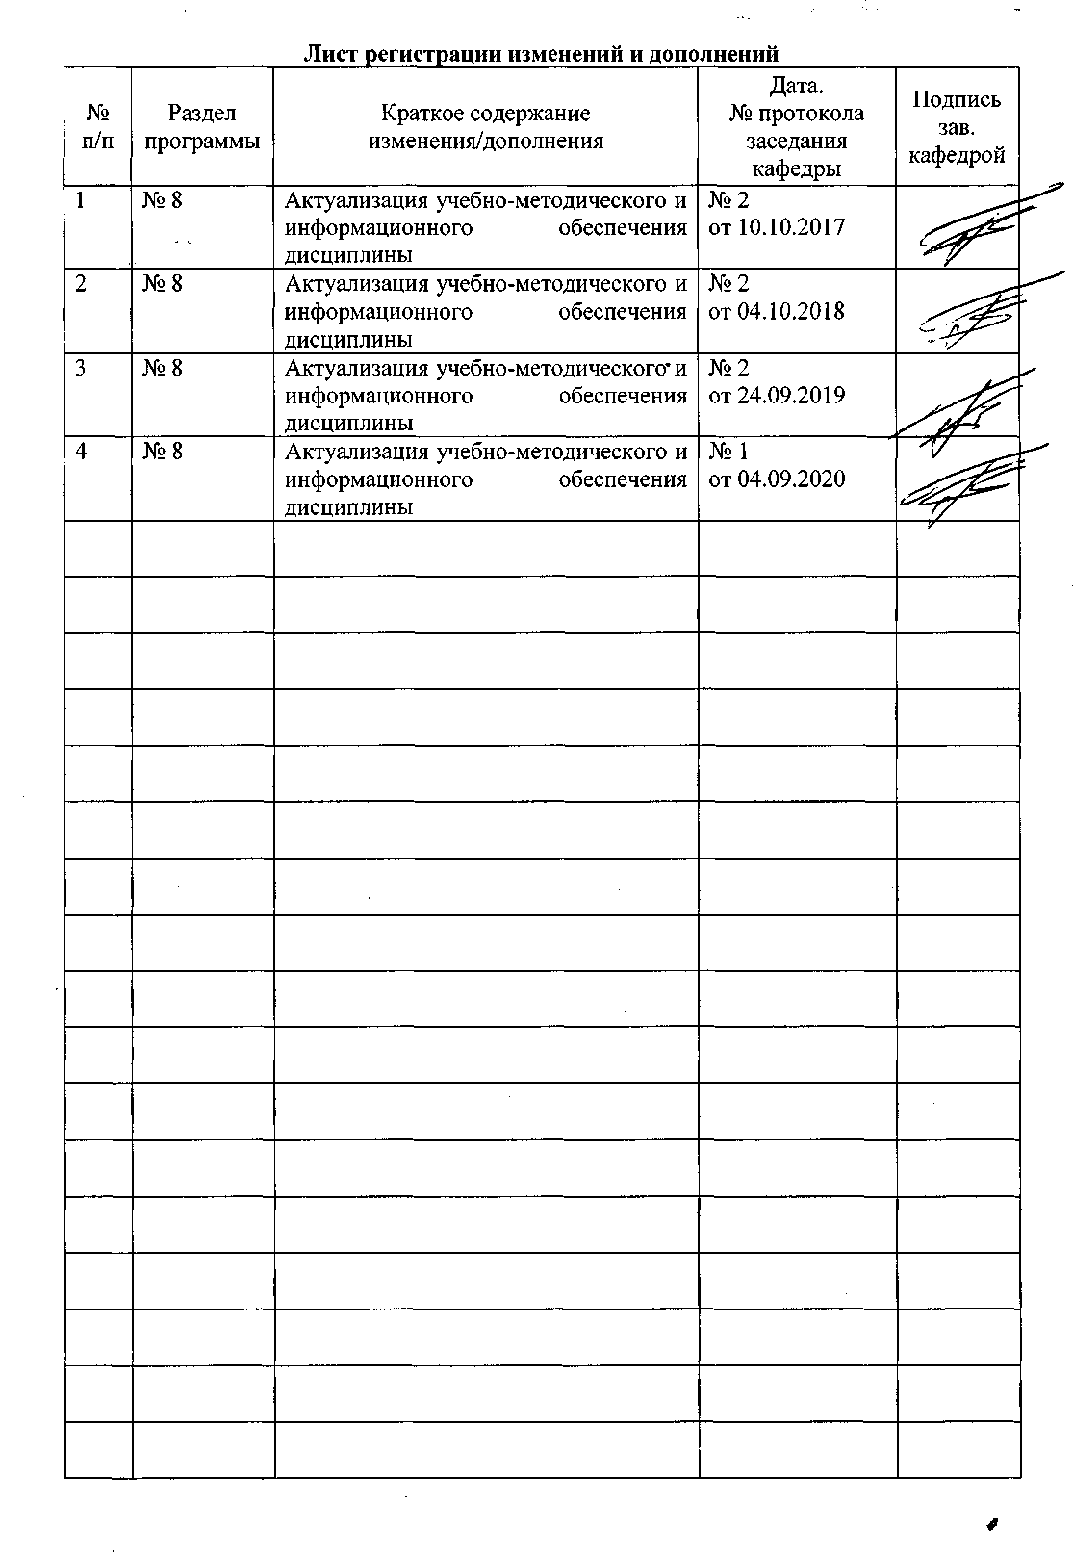

1 Цели освоения дисциплины
Целями освоения дисциплины «Технология обогащения полезных ископаемых» являются развитие у студентов личностных качеств, а также формирование профессиональных компетенций в соответствии с требованиями ФГОС ВО по специальности 21.05.04 Горное дело.

2 Место дисциплины в структуре образовательной программы
подготовки специалиста
Дисциплина «Технология обогащения полезных ископаемых» входит в вариативную часть образовательной программы.
Для изучения дисциплины необходимы знания (умения, владения), сформированные в результате изучения следующих курсов:
«Дробление, измельчение и подготовка сырья к обогащению», Обогатительные процессы (Гравитационный метод обогащения, Магнитный и электрический методы обогащения, Специальные и комбинированные методы обогащения, Флотационный метод обогащения.
Знания (умения, владения), полученные при изучении данной дисциплины будут необходимы для разработки, совершенствования технологий подготовки и обогащения полезных ископаемых; создания малоотходных и безотходных технологий, комплексного использования минерального сырья, для анализирования устойчивости технологического процесса и качества выпускаемой продукции.

3 Компетенции обучающегося, формируемые в результате освоения
дисциплины и планируемые результаты обучения
В результате освоения дисциплины «Технология обогащения полезных ископаемых» обучающийся должен обладать следующими компетенциями:
Структурный  элемент  компетенции | Планируемые результаты обучения
ПК-5 готовностью демонстрировать навыки разработки планов мероприятий по снижению техногенной нагрузки производства на окружающую среду при эксплуатационной разведке, добыче и переработке твердых полезных ископаемых, а также при строительстве и эксплуатации
Знать | научные методы и мероприятия по снижению техногенной нагрузки на окружающую среду при эксплуатационной разведке, добыче и переработке твердых полезных ископаемых
Уметь | применять научные методы и мероприятия по снижению техногенной нагрузки на окружающую среду при эксплуатационной разведке, добыче и переработке твердых полезных ископаемых
Владеть | навыками применения научных методов и мероприятий по снижению техногенной нагрузки на окружающую среду при эксплуатационной разведке, добыче и переработке твердых полезных ископаемых
ПК-6 использованием нормативных документов по безопасности и промышленной санитарии при проектировании, строительстве и эксплуатации предприятий по эксплуатационной разведке, добыче и переработке твердых полезных ископаемых и подземных объектов
Знать | нормативные документы по безопасности и промышленной санитарии при проектировании, строительстве и эксплуатации предприятий по переработке твердых полезных ископаемых
Уметь | применять нормативные документы по безопасности и промышленной санитарии при проектировании, строительстве и эксплуатации предприятий по переработке твердых полезных ископаемых
Владеть | навыками применения нормативных документов по безопасности и промышленной санитарии при проектировании, строительстве и эксплуатации предприятий по переработке твердых полезных ископаемых
ПК-17 готовностью использовать технические средства опытно-промышленных испытаний оборудования и технологий при эксплуатационной разведке, добыче, переработке твердых полезных ископаемых, строительстве и эксплуатации подземных объектов
Знать | основные тенденции развития производственных процессов, показатели производства
Уметь | применять изученные тенденции развития производственных процессов, показатели производства в профессиональной деятельности
Владеть | тенденциями развития производственных процессов, показатели производства в профессиональной деятельности
ПК-19 готовностью к разработке проектных инновационных решений по эксплуатационной разведке, добыче, переработке твердых полезных ископаемых, строительству и эксплуатации подземных объектов
Знать | основные тенденции развития инновационных решений по переработке твердых полезных ископаемых
Уметь | применять изученные тенденции развития инновационных решений по переработке твердых полезных ископаемых
Владеть | тенденциями развития инновационных решений по переработке твердых полезных ископаемых
ПСК-6-2 способностью выбирать технологию производства работ по обогащению полезных ископаемых, составлять необходимую документацию в соответствии с действующими нормативами
Знать | основные понятия методов, способов и средств получения сырья и концентратов при переработки полезных ископаемых
Уметь | выбирать технологию производства работ по обогащению полезных ископаемых, применять способы и средства для получения кондиционных концентратов, составлять необходимую документацию в соответствии с действующими нормативами
Владеть | навыками выбирать технологию производства работ по обогащению полезных ископаемых, составлять необходимую документацию в соответствии с действующими нормативами
ПСК-6-3 способностью выбирать и рассчитывать основные технологические параметры эффективного и экологически безопасного производства работ по переработке и обогащению минерального сырья на основе знаний принципов проектирования технологических схем обогатительного производства
Знать | основные понятия методов, способов и средств получения сырья и концентратов при переработки полезных ископаемых для создания, регулирования эффективного и экологически безопасного производства
Уметь | выбирать технологию производства работ по обогащению полезных ископаемых, применять способы и средства для получения кондиционных концентратов для создания, регулирования эффективного и экологически безопасного производства
Владеть | способностью выбирать и рассчитывать основные технологические параметры эффективного и экологически безопасного производства работ по переработке и обогащению минерального сырья на основе знаний принципов проектирования технологических схем обогатительного производства и выбора основного и вспомогательного обогатительного оборудования
ПСК-6-4 способностью разрабатывать и реализовывать проекты производства при переработке минерального и техногенного сырья на основе современной методологии проектирования, рассчитывать производительность и определять параметры оборудования обогатительных фабрик
Знать | все этапы производства при переработке минерального и техногенного сырья на основе современной методологии проектирования
Уметь | анализировать все этапы производства при переработке минерального и техногенного сырья на основе современной методологии проектирования
Владеть | процессами производства при переработке минерального и техногенного сырья на основе современной методологии проектирования
ПСК-6-5 готовностью применять современные информационные технологии, автоматизированные системы проектирования обогатительных производств
Знать | принципы и методы создания современных информационных технологий в практической деятельности обогатительных производств
Уметь | применять принципы и методы создания современных информационных технологий в практической деятельности обогатительных производств
Владеть | принципами и методами создания современных информационных технологий в практической деятельности обогатительных производств
ПСК-6-6 способностью анализировать и оптимизировать структуру, взаимосвязи, функциональное назначение комплексов по добыче, переработке и обогащению полезных ископаемых и соответствующих производственных объектов при строительстве и реконструкции
Знать | технологии обогащения полезных ископаемых; направления создания малоотходных и безотходных технологий; комплексное использование минерального сырья
Уметь | анализировать и разрабатывать комплексные технологические процессы и схемы обогащения полезных ископаемых, устойчивость технологического процесса и качество выпускаемой продукции.
Владеть | способностью анализировать и оптимизировать структуру, взаимосвязи, функциональное назначение комплексов по добыче, переработке и обогащению полезных ископаемых и соответствующих производственных объектов при строительстве и реконструкции для создания малоотходных и безотходных технологий.

4 Структура и содержание дисциплины
Общая трудоемкость дисциплины составляет 9 единиц 324акад. часа:
– контактная работа – 135,8 акад. часа:
аудиторная работа –128,0 акад. часа;
внеаудиторная работа – 7,8 акад. часов;
– самостоятельная работа – 116,8 акад. часов;
– подготовка к экзамену – 71,4 акад. часа.

Раздел/ тема  дисциплины | Семестр | Аудиторная работа  (в акад. часах |  | самост.  работа | Вид  самостоятельной  работы | Формы текущего  контроля успеваемости и промежуточной  аттестации | Код и структурный  элемент компетенции
Раздел/ тема  дисциплины | Семестр | лекции | лаборат.  занятия
- Раздел  Классификация полезных ископаемых | IX | 4 |  | 20 | Изучение основной и дополнительной литературы по дисциплине, конспекта лекций. |  | ПК-5  ПК-6  ПК-17  ПК-19  ПСК-6-2  ПСК-6-3  ПСК-6-4  ПСК-6-5  ПСК-6-6
- Классификация полезных ископаемых |  | 2
1.2. Технология подготовки полезных ископаемых к обогащению. |  | 2
Итого по разделу |  | 4 |  | 20
- Раздел  Технология обогащения руд черных металлов | IX | 21 | 18 | 20 | Изучение основной и дополнительной литературы по дисциплине, конспекта лекций. | Контрольная работа №1,4 | ПК-5  ПК-6  ПК-17  ПК-19  ПСК-6-2  ПСК-6-3  ПСК-6-4  ПСК-6-5  ПСК-6-6
2.1. Основные типы месторождений. Кондиции на железные, марганцевые и хромовые руды и концентраты по условиям их металлургического использования. Вредные и полезные примеси. |  | 3 | 6 | 5 | Изучение основной и дополнительной литературы по дисциплине, конспекта лекций. | Защита лабораторных работ
2.2. Практика обогащения магнетитовых, гематитовых, титаномагнетитовых, ильменитовых, бурожелезняковых и сидеритовых руд. Особенности обогащения железистых кварцитов. Технологические особенности и показатели работы ведущих ГОКов. |  | 3 | 8 | 5 | Изучение основной и дополнительной литературы по дисциплине, конспекта лекций. | Защита лабораторных работ
2.3 Агломерация руд и концентратов. |  | 5 | 4 | 5
2.4 Производство чугуна. Качество чугуна. |  | 4
2.5 Производство стали. Качество стали. |  | 3
2.6 Обогащение коренных и осадочных марганцевых руд. Обогащение хромовых руд. |  | 3 |  | 10
Итого по разделу | IX | 21 | 18
- Технология обогащения руд цветных металлов |  | 17 | 18 | 20 | Изучение основной и дополнительной литературы по дисциплине, конспекта лекций. | Контрольная работа №2, 5
3.1 Технологические типы и сорта руд. Предварительное обогащение руд цветных металлов. Практика обогащения медных и медно-пиритных руд. | IX | 2 | 2 | 5 |  |  | ПК-5  ПК-6  ПК-17  ПК-19  ПСК-6-2  ПСК-6-3  ПСК-6-4  ПСК-6-5  ПСК-6-6
3.2 Практика обогащения медно-цинковых руд. | IX | 3 | 4 |  | Изучение основной и дополнительной литературы по дисциплине, конспекта лекций. | Защита лабораторных  работ
3.3 Свинцово-цинковые и медно-свинцово-цинковые руды. Схемы обогащения. Методы разделения коллективных концентратов. | IX | 2 | 4 | 5 |  | Защита лабораторных  работ
3.4 Технологические схемы и режимы флотации медно-молибденовых руд. Методы разделения медно-моли-бденовых концентратов. | IX | 2 | 4 |  |  | Защита лабораторных  работ
3.5 Практика обогащения никелевых и медно-никелевых руд. | IX | 2 | 4 |  |  | Защита лабораторных  работ
3.6 Металлургия меди | А | 3 |  | 5
3.7 Металлургия цинка | А | 2 |  | 5
3.8 Технология обогащения золотосодержащих руд, россыпей и конгломератов.  Процессы гидрометаллургии в схемах обогащения. Амальгамация и цианирование. | А | 1 | 0 | 5
Итого по разделу |  | 17 | 18 | 20
- Раздел  Технология обогащения нерудных полезных ископаемых | А | 10 | 20 | 20 | Изучение основной и дополнительной литературы по дисциплине, конспекта лекций. | Контрольная работа №3 | ПК-5  ПК-6  ПК-17  ПК-19  ПСК-6-2  ПСК-6-3  ПСК-6-4  ПСК-6-5  ПСК-6-6
4.1 Технология обогащения углей. Качество и технологические сорта. Подготовка углей к коксованию. Технологические схемы и показатели. |  | 2 | 4 | 5 | Изучение основной и дополнительной литературы по дисциплине, конспекта лекций. | Защита лабораторных  работ
4.2 Обогащение графитовых руд. Типы руд, особенности технологических схем, показатели обогащения. |  | 1 | 4
4.3 Практика обогащения каолиновых руд, используемые способы, технологии и оборудование. |  | 1 | 4 | 5 |  | Защита лабораторных  работ
4.4 Практика обогащения магнезитового сырья и талька. |  | 2 | 4
4.5 Технология обогащения кианитовых и андалузитовых руд. |  | 1 | 4 | 5 |  | Защита лабораторных  работ
4.6 Практика обогащения слюдяных материалов и вермикулитовых руд. |  | 1 |  | 5
4.7 Технология кимберлитовых руд. Специальные методы и гравитационное обогащение, доводка черновых концентратов. |  | 1 |  | 5
4.8 Технология обогащения кварцевого и полевошпатового сырья. |  | 1
Итого по разделу | А | 10 | 20 | 20
- Раздел  Технология обогащения горно-химического сырья | А | 8 | 8 | 20 |  | Контрольная работа №3 | ПК-5  ПК-6  ПК-17  ПК-19  ПСК-6-2  ПСК-6-3  ПСК-6-4  ПСК-6-5  ПСК-6-6
5.1 Технология обогащения апатитов, фосфоритов. Особенности схем и реагентных режимов флотации. |  | 2 | 4 | 5 |  | Защита лабораторных  работ
5.2 Калийные соли, методы их обогащения, особенности технологии флотации, реагентные режимы. |  | 2 |  | 5 |  | Защита лабораторных  работ
5.3 Обогащение серных и мышьяковистых руд. Их флотация. Специальные и комбинированные технологии их переработки. |  | 2 |  | 5 |  | Защита лабораторных  работ
5.4 Технология обогащения баритовых и флюоритовых руд. |  | 2 | 4 | 5 |  | Защита лабораторных  работ
Итого по разделу | А | 8 | 8 | 20
- Раздел  Технология обогащения руд редких металлов | А | 4 |  | 16,8 |  |  | ПК-5  ПК-6  ПК-17  ПК-19  ПСК-6-2  ПСК-6-3  ПСК-6-4  ПСК-6-5  ПСК-6-6
Обогащение сподуменовых руд. Обогащение руд и россыпей циркония, вольфрама, титана. Переработка урановых руд. Радиометрическое, гравитационное, флотационное обогащение. Комбинированные процессы переработки комплексных руд. |  | 2  2 |  | 16,8
Итого по разделу | А | 4 |  | 16,8
Итого по дисциплине |  | 64 | 64 | 116,8 | Экзамен (2)

5 Образовательные и информационные технологии
В процессе преподавания дисциплины применяются различные виды образовательных технологий.
Лекции проводятся как в традиционной форме, так и в форме лекций-консультаций, где теоретический материал заранее выдается студентам для самостоятельного изучения, для подготовки вопросов лектору, таким образом, лекция проходит по типу вопросы-ответы-дискуссия.
Лекционный материал закрепляется в процессе выполнения лабораторных работ. Освоение теоретического материала и выполнение лабораторных работ позволяют сту-дентам осознать комплексный характер курса, его органическую связь с другими дисциплинами; сформировать знания о процессах окускования и металлургических процессах, а также в дальнейшем применить полученные знания в практической деятельности.
Передача необходимых теоретических знаний и формирование основных представлений по курсу происходит с использованием мультимедийного оборудования.
1. Традиционные образовательные технологии ориентируются на организацию образовательного процесса, предполагающую прямую трансляцию знаний от преподавателя к студенту (преимущественно на основе объяснительно-иллюстративных методов обучения). Учебная деятельность студента носит в таких условиях, как правило, репродуктивный характер.
Формы учебных занятий с использованием традиционных технологий:
Информационная лекция – последовательное изложение материала в дисциплинарной логике, осуществляемое преимущественно вербальными средствами (монолог преподавателя).
Семинар – беседа преподавателя и студентов, обсуждение заранее подготовленных сообщений по каждому вопросу плана занятия с единым для всех перечнем рекомендуемой обязательной и дополнительной литературы.
Практическое занятие, посвященное освоению конкретных умений и навыков по предложенному алгоритму.
2. Технологии проблемного обучения – организация образовательного процесса, которая предполагает постановку проблемных вопросов, создание учебных проблемных ситуаций для стимулирования активной познавательной деятельности студентов.
Формы учебных занятий с использованием технологий проблемного обучения:
Проблемная лекция – изложение материала, предполагающее постановку проблемных и дискуссионных вопросов, освещение различных научных подходов, авторские комментарии, связанные с различными моделями интерпретации изучаемого материала.
Практическое занятие в форме практикума – организация учебной работы, направленная на решение комплексной учебно-познавательной задачи, требующей от студента применения как научно-теоретических знаний, так и практических навыков.
3. Игровые технологии – организация образовательного процесса, основанная на реконструкции моделей поведения в рамках предложенных сценарных условий.
Формы учебных занятий с использованием игровых технологий:
Учебная игра – форма воссоздания предметного и социального содержания будущей профессиональной деятельности специалиста, моделирования таких систем отношений, которые характерны для этой деятельности как целого.
Деловая игра – моделирование различных ситуаций, связанных с выработкой и принятием совместных решений, обсуждением вопросов в режиме «мозгового штурма», реконструкцией функционального взаимодействия в коллективе и т.п.
Ролевая игра – имитация или реконструкция моделей ролевого поведения в предложенных сценарных условиях.
4. Технологии проектного обучения – организация образовательного процесса в соответствии с алгоритмом поэтапного решения проблемной задачи или выполнения учебного задания. Проект предполагает совместную учебно-познавательную деятельность группы студентов, направленную на выработку концепции, установление целей и задач, формулировку ожидаемых результатов, определение принципов и методик решения поставленных задач, планирование хода работы, поиск доступных и оптимальных ресурсов, поэтапную реализацию плана работы, презентацию результатов работы, их осмысление и рефлксию.
Основные типы проектов:
Исследовательский проект – структура приближена к формату научного исследования (доказательство актуальности темы, определение научной проблемы, предмета и объекта исследования, целей и задач, методов, источников, выдвижение гипотезы, обобщение результатов, выводы, обозначение новых проблем).
Творческий проект, как правило, не имеет детально проработанной структуры; учебно-познавательная деятельность студентов осуществляется в рамках рамочного задания, подчиняясь логике и интересам участников проекта, жанру конечного результата (газета, фильм, праздник, издание, экскурсия и т.п.).
Информационный проект – учебно-познавательная деятельность с ярко выраженной эвристической направленностью (поиск, отбор и систематизация информации о каком-то объекте, ознакомление участников проекта с этой информацией, ее анализ и обобщение для презентации более широкой аудитории).
5. Интерактивные технологии – организация образовательного процесса, которая предполагает активное и нелинейное взаимодействие всех участников, достижение на этой основе личностно значимого для них образовательного результата. Наряду со специализированными технологиями такого рода принцип интерактивности прослеживается в большинстве современных образовательных технологий. Интерактивность подразумевает субъект-субъектные отношения в ходе образовательного процесса и, как следствие, формирование саморазвивающейся информационно-ресурсной среды.
Формы учебных занятий с использованием специализированных интерактивных технологий:
Лекция «обратной связи» – лекция–провокация (изложение материала с заранее запланированными ошибками), лекция-беседа, лекция-дискуссия, лекция-прессконференция.
Семинар-дискуссия – коллективное обсуждение какого-либо спорного вопроса, проблемы, выявление мнений в группе (межгрупповой диалог, дискуссия как спор-диалог).
6. Информационно-коммуникационные образовательные технологии – организация образовательного процесса, основанная на применении специализированных программных сред и технических средств работы с информацией.
Формы учебных занятий с использованием информационно-коммуникационных технологий:
Лекция-визуализация – изложение содержания сопровождается презентацией (демонстрацией учебных материалов, представленных в различных знаковых системах, в т.ч. иллюстративных, графических, аудио- и видеоматериалов).

6 Учебно-методическое обеспечение самостоятельной работы обучающихся
По дисциплине «Технология обогащения полезных ископаемых » предусмотрена аудиторная и внеаудиторная самостоятельная работа обучающихся.
Самостоятельная работа студентов построена таким образом, что в процессе рабо-ты студенты закрепляют знания, полученные в процессе теоретического обучения, тем самым формируют профессиональные умения и навыки.
В процессе изучения дисциплины осуществляется текущий и периодический кон-троль за результатами освоения учебного курса. Текущий контроль осуществляется непосредственно в процессе усвоения, закрепления, обобщения и систематизации знаний, умений, владения навыками и позволяет оперативно диагностировать и корректировать, совершенствовать знания, умения и владение навыками студентов, обеспечивает стимулирование и мотивацию их деятельности на каждом занятии. Текущий контроль осуществляется в форме устного опроса (собеседования).
Периодический контроль цель которого обобщение и систематизация знаний, проверка эффективности усвоения студентами определенного, логически завершенного содержания учебного материала осуществляется в форме защиты лабораторных, контрольных работ.

Оценочные средства для проведения текущей аттестации

КОНТРОЛЬНАЯ РАБОТА № 1
Тема: Технология обогащения руд черных металлов

Вариант № 1
Вещественный состав и переработка магнетитовых руд. Основные минералы. Схемы обогащения. Месторождения.
Вариант № 2
Вещественный состав и переработка сидеритовых руд. Основные минералы. Схемы обогащения. Месторождения.
Вариант № 3
Вещественный состав и переработка бурожелезняковых руд. Основные минералы. Схемы обогащения. Месторождения.
Вариант № 4
Вещественный состав и переработка хромовых руд. Основные минералы. Месторождения.
Вариант № 5
Вещественный состав и переработка марганцевых руд. Основные минералы. Месторождения.
Вариант № 6
Характеристика железных руд. Минералы. Оптимальная глубина обогащения. Подготовка руд к плавке.

КОНТРОЛЬНАЯ РАБОТА № 2
Тема: Технология обогащения руд цветных металлов

Вариант № 1
Технология обогащения медных и медно-пиритных руд. Основные минералы меди. Месторождения.
Вариант № 2
Технология обогащения медно-цинковых руд. Основные минералы цинка. Месторождения.
Вариант № 3
Технология обогащения медно-молибденовых руд. Доводка медно-молибденовых концентратов. Основные минералы молибдена. Месторождения.

Вариант № 4
Технология обогащения медно-никелевых руд. Основные минералы никеля. Месторождения.
Вариант № 5
Технология обогащения свинцовых и свинцово-цинковых руд. Основные минералы свинца. Месторождения.
Вариант № 6
Технология обогащения медно-свинцово-цинковых руд. Месторождения.

КОНТРОЛЬНАЯ РАБОТА № 3
Тема: Технология обогащения неметаллических полезных ископаемых

Вариант № 1
Качество и технологические сорта углей. Технология обогащения углей.
Месторождения.
Вариант № 2
Свойства и месторождения алмазов. Технология обогащения кимберлитовых руд.
Вариант № 3
Технология обогащения каолиновых руд. Месторождения.
Вариант № 4
Технология обогащения фосфоритов и апатитов. Месторождения.
Вариант № 5
Технология обогащения калийных руд. Минералы. Месторождения.
Вариант № 6
Технология обогащения серных руд. Месторождения.

КОНТРОЛЬНАЯ РАБОТА № 4
Тема: Производство кокса. Производство чугуна. Производство стали.
Вариант № 1
Подготовка коксовых шихт. Процесс коксования, коксовые печи. Требования к качеству металлургического кокса.
Вариант № 2
Физико-химические процессы, протекающие в доменной печи. Поведение различных элементов при доменной плавке. Продукты доменной плавки. Технико-экономические показатели.
Вариант № 3
Устройство доменной печи, вспомогательное оборудование и аппараты. Технология доменного процесса. Продукты доменной плавки.
Вариант № 4
Выплавка стали в конвертерах. Устройство аппаратов.
Основные реакции в сталеплавильных процессах.
Вариант № 5
Выплавка стали в дуговых и индукционных печах. Устройство аппаратов. Основные реакции в сталеплавильных процессах.
Вариант № 6
Подготовка коксовых шихт. Процесс коксования, коксовые печи. Требования к качеству металлургического кокса.

КОНТРОЛЬНАЯ РАБОТА № 5
Тема: Производство цветных металлов
Вариант № 1
Обжиг медных концентратов. Химические реакции процесса обжига. Обжиговые печи.
Вариант № 2
Обжиг цинковых концентратов. Химические реакции процесса обжига.
Вариант № 3
Плавка медных концентратов в отражательных печах. Сущность процесса и важнейшие химические реакции. Состав и свойства штейна и шлака.
Вариант № 4
Обжиг свинцовых концентратов.
Восстановительная плавка свинца в шахтных печах.
Вариант № 5
Огневое рафинирование меди.
Электрическое рафинирование меди.
Вариант № 6
Рафинирование свинца. Основные принципы и стадии процессов рафинирования: обезмеживание серой, обессеребрение цинком, окислительное рафинирование, удаление висмута.

Целью лабораторных работ по данной дисциплине является практическое озна-комление студентов с различными схемами обогащения полезных ископаемых с помощью подготовительных операций (дробления, измельчения), гравитационного, флотационного, магнитного методов обогащения, а также получение навыков по выполнению различных опытов. В частности, студент должен уметь правильно обосновать представленную схему обогащения для заданного типа руды, рассчитать основные показатели обогащения и представить индивидуальный отчет. Все полученные экспериментальные данные необходимо проанализировать, проверить выполнена ли основная цель работы, сформулировать выводы. Если получены низкие технологические показатели обогащения, указать возможные причины и пути повышения показателей.
При выполнении работ строго соблюдать правила техники безопасности и ин-струкции по работе с аппаратурой.

Примерный перечень тем и заданий для подготовки к экзаменам:

1. Классификация полезных ископаемых.
2. Характеристика железных руд. Минералы. Кондиции на железные концентраты.
3. Вещественный состав и переработка бурожелезняковых и сидеритовых руд. Основные минералы. Схемы обогащения. Месторождения.
4. Вещественный состав и переработка марганцевых руд. Основные минералы. Месторождения.
5. Вещественный состав и переработка хромовых руд. Основные минералы. Месторождения.
6. Оптимальная глубина обогащения. Подготовка руд к плавке.
7. Текстурно-структурные особенности медьсодержащих руд. Основные минералы меди.
8. Технология обогащения медных и медно-пиритных руд. Месторождения.
9. Технология обогащения медно-цинковых руд. Основные минералы цинка. Месторождения.
10. Технология обогащения молибденовых и медно-молибденовых руд. Основные минералы молибдена. Месторождения.
11. Технология обогащения медно-никелевых руд. Основные минералы никеля. Месторождения.
12. Технология обогащения свинцовых и свинцово-цинковых руд. Основные минералы свинца. Месторождения.
13. Технология обогащения медно-свинцово-цинковых руд. Месторождения.
14. Технология обогащения мышьяковых руд. Основные минералы мышьяка. Месторождения.
15. Технология извлечения золота из коренных руд. Месторождения.
16. Методы извлечения золота из песков россыпных месторождений.
17. Извлечение золота из руд и концентратов цианированием и амальгамацией.
18. Качество и технологические сорта углей. Технология обогащения углей. Месторождения.
19. Технология обогащения графитовых руд. Месторождения.
20. Свойства и месторождения алмазов. Технология обогащения алмазов.
21. Характеристика алюминиевых руд. Основное сырье для производства алюминия. Область применения.
22. Технология обогащения каолиновых руд. Месторождения.
23. Технология обогащения андалузитовых, кианитовых и силлиманитовых руд. Кондиции на концентраты. Месторождения. Область применения концентратов.
24. Технология обогащения талька и магнезитового сырья. Месторождения.
25. Технология обогащения кварцевого и полевошпатового сырья.
26. Технология обогащения слюды. Месторождения.
27. Технология обогащения серных руд. Месторождения.
28. Технология обогащения баритовых руд. Месторождения.
29. Технология обогащения фосфоритов и апатитов. Месторождения.
30. Технология обогащения калийных руд. Минералы. Месторождения.
31. Технология обогащения урановых руд. Минералы. Месторождения.
32. Флотация вольфрамсодержащих руд. Минералы вольфрама.
33. Флотация титановых и циркониевых руд. Минералы титана и циркония.
34. Технология обогащения литиевых руд. Минералы лития.
35. Физико-химические процессы при агломерации руд и концентратов.
36. Технологическая схема и оборудование агломерационной фабрики. Подготовка шихты к спеканию. Требования к качеству агломерата.
37. Устройство доменной печи, вспомогательное оборудование и аппараты. Технология доменного процесса.
38. Физико-химические процессы, протекающие в доменной печи. Поведение различных элементов при доменной плавке. Продукты доменной плавки. Технико-экономические показатели.
39. Классификация сталеплавильных процессов. Основные реакции в сталеплавильных процессах.
40. Выплавка стали в конвертерах. Устройство аппаратов.
41. Обжиг медных концентратов. Химические реакции процесса обжига. Обжиговые печи.
42. Плавка медных концентратов в отражательных печах. Сущность процесса и важнейшие химические реакции. Состав и свойства штейна и шлака.
43. Огневое рафинирование меди. Электрическое рафинирование меди.
44. Обжиг цинковых концентратов. Химизм процесса.
45. Выщелачивание цинка и очистка растворов от примесей. Аппаратура для выщелачивания.

7 Оценочные средства для проведения промежуточной аттестации
а) Планируемые результаты обучения и оценочные средства для проведения промежуточной аттестации:

Примерное содержание:
Структурный элемент  компетенции | Планируемые результаты обучения | Оценочные средства
ПК-5 готовностью демонстрировать навыки разработки планов мероприятий по снижению техногенной нагрузки производства на окружающую среду при эксплуатационной разведке, добыче и переработке твердых полезных ископаемых, а также при строительстве и эксплуатации
Знать | научные методы и мероприятия по снижению техногенной нагрузки на окружающую среду при эксплуатационной разведке, добыче и переработке твердых полезных ископаемых | Перечень теоретических вопросов к экзамену:  - Сущность, главные особенности и классификация механических процессов обогащения.  - Сущность, главные особенности и классификация гидро- и пирометаллургических процессов.
Уметь | применять научные методы и мероприятия по снижению техногенной нагрузки на окружающую среду при эксплуатационной разведке, добыче и переработке твердых полезных ископаемых | Примерные практические задания для экзамена:  Составить схему и реагентный режим для обогащения тонковкрапленной двухкомпонентной руды
Владеть | навыками применения научных методов и мероприятий по снижению техногенной нагрузки на окружающую среду при эксплуатационной разведке, добыче и переработке твердых полезных ископаемых | Решить задачу:  Определить технологические показатели флотационного обогащения медной руды:  - выход медного концентрата,  - выход хвостов,  - массу хвостов,  - извлечение меди в медный концентрат,  - извлечение меди в хвосты для условий, указанных в табл.  Результаты расчета технологических показателей оформить в виде стандартной таблицы.  Определить марку медного концентрата из табл.

ПК-6 использованием нормативных документов по безопасности и промышленной санитарии при проектировании, строительстве и эксплуатации предприятий по эксплуатационной разведке, добыче и переработке твердых полезных ископаемых и подземных объектов
Знать | нормативные документы по безопасности и промышленной санитарии при проектировании, строительстве и эксплуатации предприятий по переработке твердых полезных ископаемых | Перечень теоретических вопросов к экзамену:  - Технологические типы и сорта руд. Марки концентратов.  - Технология обогащения руд цветных и редких металлов. Кондиции на концентраты.  - Технология обогащения неметаллического сырья. Кондиции на концентраты.
Уметь | применять нормативные документы по безопасности и промышленной санитарии при проектировании, строительстве и эксплуатации предприятий по переработке твердых полезных ископаемых | Примерные практические задания для экзамена:  Составить схему и реагентный режим для обогащения сплошной и тонковкрапленной двухкомпонентной руды
Владеть | навыками применения нормативных документов по безопасности и промышленной санитарии при проектировании, строительстве и эксплуатации предприятий по переработке твердых полезных ископаемых | Решить задачу:  Определить массовую долю меди в концентрате, состоящем из пирита и минералов, указанных в таблице (по заданию)
ПК-17 готовностью использовать технические средства опытно-промышленных испытаний оборудования и технологий при эксплуатационной разведке, добыче, переработке твердых полезных ископаемых, строительстве и эксплуатации подземных объектов
Знать | основные тенденции развития производственных процессов, показатели производства | Перечень теоретических вопросов к экзамену:  - Технологические типы и сорта руд. Предварительное обогащение руд цветных металлов. Практика обогащения руд цветных и редких металлов.  - Технология обогащения горно-химического сырья.  - Технология обогащения нерудных полезных ископаемых.
Уметь | применять изученные тенденции развития производственных процессов, показатели производства в профессиональной деятельности | Примерные практические задания для экзамена:  Составить схему для переработки полиметаллической руды.
Владеть | тенденциями развития производственных процессов, показатели производства в профессиональной деятельности | Решить задачу:  Определить технологические показатели обогащения медно-свинцово-цинковой руды:  - выход концентратов,  - выход хвостов,  - массу хвостов,  - извлечение компонентов в концентраты,  - извлечение компонентов в хвосты для условий, указанных в табл.  Результаты расчета технологических показателей оформить в виде стандартной таблицы.  Определить марки концентратов.
ПК-19 готовностью к разработке проектных инновационных решений по эксплуатационной разведке, добыче, переработке твердых полезных ископаемых, строительству и эксплуатации подземных объектов
Знать | основные тенденции развития инновационных решений по переработке твердых полезных ископаемых | Перечень теоретических вопросов к экзамену:  - Радиометрическое, гравитационное, флотационное обогащение. Комбинированные процессы переработки комплексных руд.  2. Процессы гидрометаллургии в схемах обогащения. Амальгамация и цианирование.
Уметь | применять изученные тенденции развития инновационных решений по переработке твердых полезных ископаемых | Примерные практические задания для экзамена:  Составить комбинированную схему переработки труднообогатимой двухкомпонентной руды
Владеть | тенденциями развития инновационных решений по переработке твердых полезных ископаемых | Решить задачу:  Рассчитать технологические показатели обогащения флотационного цеха. Результаты представить в таблице. Исходные данные: массовая доля Cu в руде – 0,9 %, в концентрате – 20 %, в хвостах – 0,1 %.
ПСК-6-2 способностью выбирать технологию производства работ по обогащению полезных ископаемых, составлять необходимую документацию в соответствии с действующими нормативами
Знать | основные понятия методов, способов и средств получения сырья и концентратов при переработки полезных ископаемых | Перечень теоретических вопросов к экзамену:  - Технология и практика обогащения руд цветных и редких металлов.  - Технология и практика обогащения горно-химического сырья.  - Технология и практика обогащения нерудных полезных ископаемых.
Уметь | выбирать технологию производства работ по обогащению полезных ископаемых, применять способы и средства для получения кондиционных концентратов, составлять необходимую документацию в соответствии с действующими нормативами | Примерные практические задания для экзамена:  Составить схему для переработки полиметаллической руды.
Владеть | навыками выбирать технологию производства работ по обогащению полезных ископаемых, составлять необходимую документацию в соответствии с действующими нормативами | Решить задачу:  Определить технологические показатели обогащения свинцово-цинково-баритовой руды:  - выход концентратов,  - выход хвостов,  - массу хвостов,  - извлечение компонентов в концентраты,  - извлечение компонентов в хвосты для условий, указанных в табл.  Результаты расчета технологических показателей оформить в виде стандартной таблицы.  Определить марки концентратов.

ПСК-6-3 способностью выбирать и рассчитывать основные технологические параметры эффективного и экологически безопасного производства работ по переработке и обогащению минерального сырья на основе знаний принципов проектирования технологических схем обогатительного производства
Знать | основные понятия методов, способов и средств получения сырья и концентратов при переработки полезных ископаемых для создания, регулирования эффективного и экологически безопасного производства | Перечень теоретических вопросов к экзамену:  - Технология обогащения руд цветных и редких металлов.  - Технология обогащения горно-химического сырья.  - Технология обогащения нерудных полезных ископаемых.
Уметь | выбирать технологию производства работ по обогащению полезных ископаемых, применять способы и средства для получения кондиционных концентратов для создания, регулирования эффективного и экологически безопасного производства | Примерные практические задания для экзамена:  Составить схему для переработки полиметаллической руды.
Владеть | способностью выбирать и рассчитывать основные технологические параметры эффективного и экологически безопасного производства работ по переработке и обогащению минерального сырья на основе знаний принципов проектирования технологических схем обогатительного производства и выбора основного и вспомогательного обогатительного оборудования | Решить задачу:  Определить технологические показатели обогащения ртутно-флюоритовой руды:  - выход концентратов,  - выход хвостов,  - массу хвостов,  - извлечение компонентов в концентрат,  - извлечение компонентов в хвосты для условий, указанных в табл.  Результаты расчета технологических показателей оформить в виде стандартной таблицы.  Определить марки концентратов.
ПСК-6-4 способностью разрабатывать и реализовывать проекты производства при переработке минерального и техногенного сырья на основе современной методологии проектирования, рассчитывать производительность и определять параметры оборудования обогатительных фабрик
Знать | все этапы производства при переработке минерального и техногенного сырья на основе современной методологии проектирования | Перечень теоретических вопросов к экзамену:  - Основные факторы, влияющие на технологию обогащения сырья.  - Особенности построения схем при выборе технологии обогащения.
Уметь | анализировать все этапы производства при переработке минерального и техногенного сырья на основе современной методологии проектирования | Примерные практические задания для экзамена:  Составить схему и реагентный режим для флотации полиметаллической руды
Владеть | процессами производства при переработке минерального и техногенного сырья на основе современной методологии проектирования | Решить задачу:  Определить технологические показатели обогащения медно-никелевой руды:  - выход концентратов,  - выход хвостов,  - массу хвостов,  - извлечение компонентов в концентраты,  - извлечение компонентов в хвосты для условий, указанных в табл.  Результаты расчета технологических показателей оформить в виде стандартной таблицы.  Определить марку концентратов из табл.
ПСК-6-5 готовностью применять современные информационные технологии, автоматизированные системы проектирования обогатительных производств
Знать | принципы и методы создания современных информационных технологий в практической деятельности обогатительных производств | Перечень теоретических вопросов к экзамену:  - Основные факторы, влияющие на выбор технологии обогащения сырья.  - Технологические схемы и реагентные режимы флотации руд цветных металлов и неметаллического сырья.
Уметь | применять принципы и методы создания современных информационных технологий в практической деятельности обогатительных производств | Примерные практические задания для экзамена:  Составить комбинированную схему для переработки золотосодержащей руды.
Владеть | принципами и методами создания современных информационных технологий в практической деятельности обогатительных производств | Выполнить задание:  Выбрать и обосновать схему обогащения руды. Сделать расчет качественно-количественной и водошламовой схем. Крупность измельченной руды, массовую долю ценного компонента в руде, производительность принять по таблице.  Например: исходные данные: содержание в измельченной руде класса -0,074 мм – 60 %; массовая доля Cu в руде – 1,0 %; рудные минералы– халькопирит (CuFeS₂), борнит (Cu₅FeS₄); производительность флотационной фабрики – 5 млн.т/год.
ПСК-6-6 способностью анализировать и оптимизировать структуру, взаимосвязи, функциональное назначение комплексов по добыче, переработке и обогащению полезных ископаемых и соответствующих производственных объектов при строительстве и реконструкции
Знать | технологии обогащения полезных ископаемых; направления создания малоотходных и безотходных технологий; комплексное использование минерального сырья | Перечень теоретических вопросов к экзамену:  - Сущность, главные особенности и классификация механических процессов обогащения.  - Сущность, главные особенности и классификация гидро- и пирометаллургических процессов обогащения.
Уметь | анализировать и разрабатывать комплексные технологические процессы и схемы обогащения полезных ископаемых, устойчивость технологического процесса и качество выпускаемой продукции. | Примерные практические задания для экзамена:  Составить схему и реагентный режим для обогащения тонковкрапленной двухкомпонентной руды
Владеть | способностью анализировать и оптимизировать структуру, взаимосвязи, функциональное назначение комплексов по добыче, переработке и обогащению полезных ископаемых и соответствующих производственных объектов при строительстве и реконструкции для создания малоотходных и безотходных технологий. | Выполнить задание:  Выбрать и обосновать схему обогащения руды. Сделать расчет качественно-количественной и водошламовой схем. Крупность измельченной руды, массовую долю ценного компонента в руде, производительность принять по таблице.  Например: исходные данные: содержание в измельченной руде класса -0,074 мм – 80 %; массовая доля Cu в руде – 1,2 %; рудные минералы– халькопирит (CuFeS₂), ковеллин (CuS); производительность флотационной фабрики – 1,5 млн.т/год.

б) Порядок проведения промежуточной аттестации, показатели и критерии оценивания:
Промежуточная аттестация по дисциплине «Технология обогащения полезных ископаемых» включает теоретические вопросы, позволяющие оценить уровень усвоения обучающимися знаний, и практические задания, выявляющие степень сформированности умений и владений, проводится в форме экзамена.
Экзамен по данной дисциплине проводится в устной форме по экзаменационным билетам.
Экзамен проводится по билетам, охватывающим весь пройденный материал. По окончании ответа экзаменатор может задать студенту дополнительные и уточняющие вопросы. Положительным также будет стремление студента изложить различные точки зрения на рассматриваемую проблему, выразить свое отношение к ней, применить теоретические знания по современным проблемам обогащения полезных ископаемых.

Показатели и критерии оценивания экзамена:
– на оценку «отлично» (5 баллов) – обучающийся показывает высокий уровень сформированности компетенций, т.е. студент, представляет всестороннее, систематическое и глубокое знание учебно-программного материала, умение свободно выполнять задания, предусмотренные программой, усвоивший основную и знакомый с дополнительной литературой, рекомендованной программой. Как правило, оценка "отлично" выставляется студентам, усвоившим взаимосвязь основных понятий дисциплины в их значении для приобретаемой профессии, проявившим творческие способности в понимании, изложении и использовании учебно-программного материала.;
– на оценку «хорошо» (4 балла) – обучающийся показывает средний уровень сформированности компетенций, т.е. студент представляет полное знание учебно-программного материала, успешно выполняющий предусмотренные в программе задания, усвоивший основную литературу, рекомендованную в программе. Как правило, оценка "хорошо" выставляется студентам, показавшим систематический характер знаний по дисциплине и способным к их самостоятельному пополнению и обновлению в ходе дальнейшей учебной работы и профессиональной деятельности;
– на оценку «удовлетворительно» (3 балла) – обучающийся показывает пороговый уровень сформированности компетенций, т.е. студент, представляет знания основного учебно-программного материала в объеме, необходимом для дальнейшей учебы и предстоящей работы по специальности, справляющийся с выполнением заданий, предусмотренных программой, знакомый с основной литературой, рекомендованной программой. Как правило, оценка "удовлетворительно" выставляется студентам, допустившим погрешности в ответе на экзамене и при выполнении экзаменационных заданий, но обладающим необходимыми знаниями для их устранения под руководством преподавателя;
– на оценку «неудовлетворительно» (2 балла) – результат обучения не достигнут, обучающийся не может показать знания на уровне воспроизведения и объяснения информации, не может показать интеллектуальные навыки решения простых задач, т.е. у студента, обнаруживаются пробелы в знаниях основного учебно-программного материала, достигнуты принципиальные ошибки в выполнении предусмотренных программой заданий.
на оценку «неудовлетворительно» (1 балл) – обучающийся не может показать знания на уровне воспроизведения и объяснения информации, не может показать интеллектуальные навыки решения простых задач.

8 Учебно-методическое и информационное обеспечение дисциплины
а) Основная литература:
1. Авдохин, В.М. Основы обогащения полезных ископаемых : учебник : в 2 томах / В.М. Авдохин. — 4-е изд., стер. — Москва : Горная книга, [б. г.]. — Том 2: Технологии обогащения полезных ископаемых — 2017. — 312 с. — ISBN 978-5-98672-465-2. —Режим доступа: https://e.lanbook.com/book/111337
2. Клейн, М.С. Технология обогащения полезных ископаемых : учебное пособие / М.С. Клейн, Т.Е. Вахонина. — Кемерово : КузГТУ имени Т.Ф. Горбачева, 2017. — 193 с. — ISBN 978-5-906888-51-8. — Режим доступа: https://e.lanbook.com/book/105409
3. Основы металлургического производства : учебник / В.А. Бигеев, К.Н. Вдовин, В.М. Колокольцев, В.М. Салганик. — Санкт-Петербург : Лань, 2017. — 616 с. — ISBN 978-5-8114-2486-3. — Режим доступа: https://e.lanbook.com/book/90165

б) Дополнительная литература:
1. Беляев, С.В. Основы металлургического и литейного производства : учебное
пособие / С.В. Беляев, И.О. Леушин. — Ростов-на-Дону : Феникс, 2016. — 306 с. — ISBN 978-5-222-24740-2. — Режим доступа: https://e.lanbook.com/book/102277
2. Абрамов А.А. Переработка, обогащение и комплексное использование твердых полезных ископаемых. Т.1 Процессы аппараты: Учебник. М.: МГГУ, 2004. – 471 с.
3. Абрамов А.А. Переработка, обогащение и комплексное использование твердых полезных ископаемых. Т.II Технология обогащения полезных ископаемых: Учебник. М.: МГГУ, 2004. – 471 с.
4. Абрамов А.А. Технология переработки и обогащения руд: Учеб. пособ. В 2 кн. – М.: Издательство МГГУ, 2005.
5. Справочник по обогащению руд. В 3 т. /Под ред. Богданова О.С.-2-е изд., перераб. и доп. – М.: Недра, 1983.
6. Периодические издания: ''Обогащение руд'', ''Горный журнал'', ''Известия высших учебных заведений'', реферативный журнал ''Горное дело''.

в) Методические указания:
1. Дегодя Е.Ю., Шавакулева О.П. Переработка полезных ископаемых [Электронный ресурс] : практикум / МГТУ. - Магнитогорск : МГТУ, 2017. - 1 электрон. опт. диск (CD-ROM) – Режим доступа: https://magtu.informsystema.ru/Marc.html?locale=ru

г) Программное обеспечение и Интернет-ресурсы:
Наименование ПО | № договора | Срок действие лицензии
MS Windows 7 | Д-1227 от 08.10.2018 | 11.10.2021
MS Office | № 135 от 17.09.2007 | бессрочно
FAR Manager | свободно распространяемое | бессрочно
7Zip | свободно распространяемое | бессрочно

- Информационная система – Единое окно доступа к образовательным ресурсам. – URL: http://www.window.edu.ru.
- Национальная информационно-аналитическая система – Российский индекс научного цитирования (РИНЦ). – URL: https://elibrary.ru/project_risc.asp.
- Поисковая система Академия Google (Google Scholar). – URL: https://scholar.google.ru/.

9 Материально-техническое обеспечение дисциплины (модуля)
Материально-техническое обеспечение дисциплины включает:
Тип и название аудитории | Оснащение аудитории
Лекционная аудитория | Мультимедийные средства хранения, передачи и представления учебной информации.
Лаборатория механических исследований | - Лабораторная установка щековой дробилки;  - Лабораторная установка конусной дробилки крупного дробления;  - Лабораторная установка валковой дробилки;  - Лабораторная установка механического встряхивателя;  - Лабораторная установка шаровой мельницы;  - Лабораторная установка мельницы с вращающейся осью;  - Лабораторная установка инерционного грохота;  - Стандартный набор сит
Помещение для хранения и профилактического обслуживания учебного оборудования | Шкафы для хранения учебно-методической документации, учебного оборудования и учебно-наглядных пособий.

